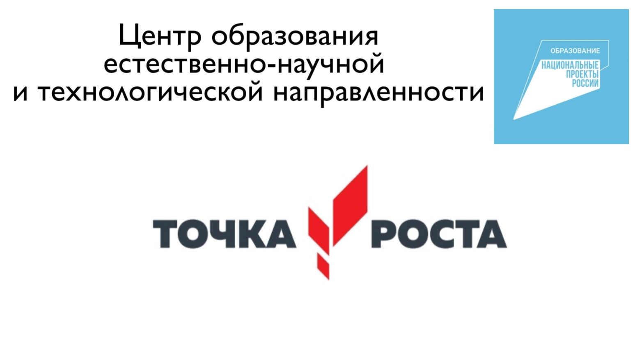
15.11.2022
Принимаем гостей –волонтеров культуры библиотеки им. И.П. Уткина.
В центр «Точка роста» приехали гости из г. Иркутска. Ими оказались сотрудники и волонтеры культуры Иркутской областной юношеской библиотеки
им. И.П. Уткина. Ребята провели для учеников старших классов викторину «Познай свой край!»
. 